身障特奧滾球比賽 宜蘭特殊教育學校舉行(影音)
在地新聞2016年11月05日 15:18
發佈者：林 周龍 【記者林周龍／宜蘭報導】
105年宜蘭縣身心障礙國民體能競賽暨家屬聯誼活動，特奧滾球比賽，今天假國立宜蘭特殊教育學校怡然健康館舉行，參賽的隊伍包含宜蘭特教學校、壯圍國中、員山國中、宜蘭國中、五結國中、北成國小、冬山國小、聖嘉民啟智中心、宜蘭教養院、智障者權益促進會等10個機關團體，共84名選手同場競技。
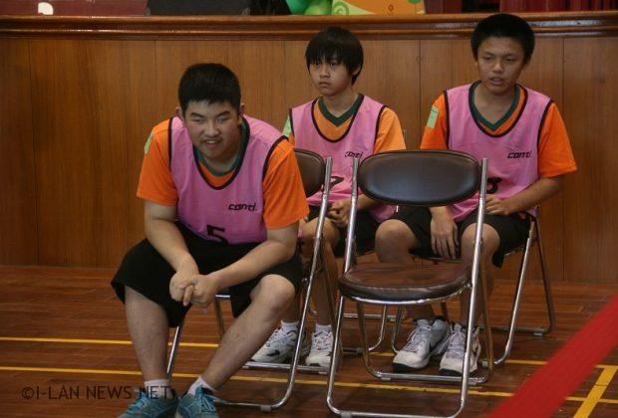宜蘭縣政府為長期推廣身心障礙者正當的體育、休閒活動，每年均會舉辦體能競賽及家屬聯誼活動。其中滾球是特殊奧運的正式比賽項目，它不像其他體育競賽，需要很大的體力或肢體靈活度，所以大部份的身心障礙者都適合參與，同時兼俱競賽及休閒娛樂的目的。
滾球比賽規則為四人一組，選手們輪流投擲色球，以最接近白色母球的球數來計算得分，考驗著選手的判斷能力及團隊合作精神，因為可能一個不小心就讓對手有反敗為勝的機會，雖然是個簡單的競賽規則，但往往是捉對廝殺到最後一球才分出勝負，比賽過程競爭激烈、精彩絕倫。
今天比賽共包含社會男子組、社會女子組、國中組、國小組，每位參賽選手無不聚精會神、與隊友討論戰術，只求能獲得最好的成績，而一旁觀賽的老師及家長們，也卯足了勁為選手們加油，全場氣氛熱鬧非凡，無論最後成績的輸贏，所有參與的選手及家屬，都渡過了一個愉快的週末假期，充分達到體能競賽暨家屬聯誼活動的目的。
國立特殊教育學校校長曾坤祥表示，透過這樣的比賽過程讓身心障礙者舒解內心的壓力，同時團隊參賽能培養彼此之間的合作與默契，讓自己隊伍得到最佳名次，希望大家鼓勵身心障礙者參加各項運動。
宜蘭縣身心障礙國民體能競賽暨家屬聯誼活動今天在宜蘭特殊教育學校舉行。 身心障者參加滾球比賽。
滾球比賽列入奧運正式比賽項目，女同學不讓及鬚眉展球技。
選手上場比賽，啦啦隊在旁助威。
身心障礙者參加滾球比賽架式十足。
滾球比賽需透過團隊合作，才能取得最後勝利。
身心障礙滾球比賽社會組競爭相當激烈。
※本文版權為宜蘭新聞網所有，歡迎轉載，請務必註明出處※
永久網址: http://www.travelnews.tw/news/?p=25543
更多的宜蘭新聞就在:http://www.travelnews.tw
※宜蘭新聞網，版權所有，歡迎轉載，請註明出處※

